ноябрь 2020 года

Информационный бюллетень

о детях-сиротах и детях, оставшихся без попечения родителей

Я ЖДУ ТЕБЯ, МАМА!
Дети, которых можно взять в семью:

Владимир, 17 лет
Спокойный, доброжелательный.
Глаза серо-зеленоватые, волосы тёмно-русые.
Мать и отец ограничены в родительских правах.
Есть братья.

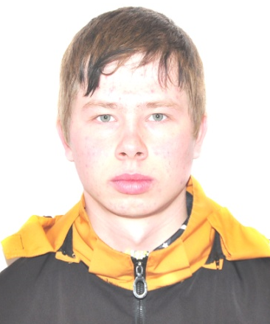

Эдуард, 14 лет  Общительный, спокойный.  Глаза голубые, волосы прямые, русые.  Мать лишена родительских прав.  Есть сестра.  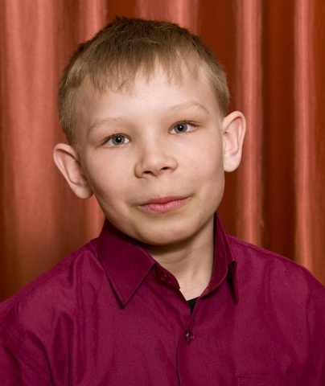 | Алина, 12 лет  Общительная, активная.  Глаза голубые, волосы прямые, русые.  Мать лишена родительских прав.  Есть брат.  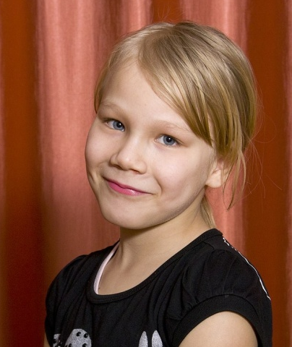

Для уточнения сведений о детях и получения консультации по вопросам усыновления (удочерения), установления опеки (попечительства),
создания приемной семьи следует обращаться в сектор опеки и попечительства муниципального казенного учреждения
«Управление образования Администрации Звериноголовского района»,
мы ждём Вас по адресу: 641480, Курганская область, Звериноголовский район, село Звериноголовское, ул. Чапаева, д.43,
телефон: 8(35240)21242, еmail: zveropeka@rambler.ru

ноябрь 2020 года

Информационный бюллетень

о детях-сиротах и детях, оставшихся без попечения родителей

Я ЖДУ ТЕБЯ, МАМА!
Дети, которых можно взять в семью:

Даниил, 16 лет
Спокойный, добрый,
отзывчивый.
Глаза серо-голубые,
волосы темные кудрявые.
Мать умерла,
отец лишен родительских прав.
Есть братья и сестры.

Станислав, 13 лет
Добрый, уравновешенный, спокойный.
Глаза синие,
волосы светло-русые.
Мать умерла,
в графе «отец» прочерк.
Есть братья и сестры.

Илья, 11 лет
Гиперактивный, веселый, любопытный.
Глаза карие,
волосы темные.
Мать умерла,
в графе «отец» прочерк.
Есть братья и сестры.

Богдан, 8 лет
Добрый, активный,
внимательный.
Глаза карие,
волосы темные.
Мать умерла,
в графе «отец» прочерк.
Есть братья и сестры.

Для уточнения сведений о детях и получения консультации по вопросам усыновления (удочерения), установления опеки (попечительства),
создания приемной семьи следует обращаться в сектор опеки и попечительства муниципального казенного учреждения
«Управление образования Администрации Звериноголовского района»,
мы ждём Вас по адресу: 641480, Курганская область, Звериноголовский район, село Звериноголовское, ул. Чапаева, д.43,
телефон: 8(35240)21242, еmail: zveropeka@rambler.ru

